Самостоятельная работа 2.1
Площади фигур
Вариант 1

А1. Найдите площадь прямоугольника, если его периметр равен 80 см, а отношение сторон равно 2 : 3.

А2. Найдите площадь параллелограмма, если две его стороны равны 6 см и 8 см, а один из углов равен 150^{о}.

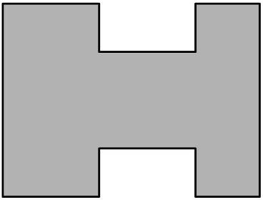
А3. Найдите площадь треугольника, две стороны которого равны 12 см и 9 см, а угол между ними 30^{о}.
______________________________________
В1. Вычислите площадь фигуры на рисунке, разбив ее на прямоугольники и проведя все необходимые измерения.

________________________________________________________________

Самостоятельная работа 2.1
Площади фигур
Вариант 2

А1. Найдите площадь треугольника, если его сторона равна 10 см, а высота проведенная к ней равна 8 см.

А2. В параллелограмме одна из сторон равна 10 см, один из углов равен 30^{о}. Найдите площадь параллелограмма, если его периметр равен 56 см.

А3. Острый угол равнобедренной трапеции равен 45^{о}, а основания равны 8 см и 6 см. Найдите площадь трапеции.
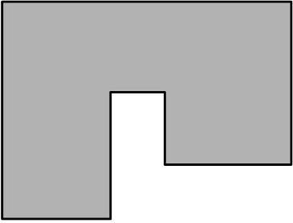
___________________________________
В1. Вычислите площадь фигуры на рисунке, разбив ее на прямоугольники и проведя все необходимые измерения.

